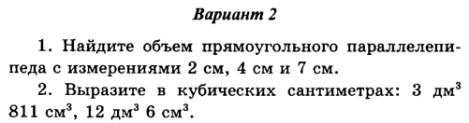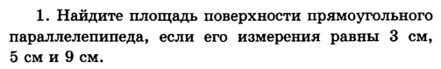

**3.**

**4. Найдите сумму длин всех ребер прямоугольного параллелепипеда с измерениями 8см, 10см и 17см.**

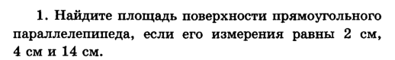

**3.**

**4. Найдите сумму длин всех ребер прямоугольного параллелепипеда с измерениями 7см, 11см и 15см.**



**3.**

**4. Найдите сумму длин всех ребер прямоугольного параллелепипеда с измерениями 8см, 10см и 17см.**



**3.**

**4. Найдите сумму длин всех ребер прямоугольного параллелепипеда с измерениями 7см, 11см и 15см.**



м



**3.**

**4. Найдите сумму длин всех ребер прямоугольного параллелепипеда с измерениями 8см, 10см и 17см.**



**3.**

**4. Найдите сумму длин всех ребер прямоугольного параллелепипеда с измерениями 7см, 11см и 15см.**

